目录

项目概述 2

1.1 项目背景 2

1.2 技术架构 3

2. 组织结构与项目人员 3

2.1 组织结构图 3

2.2 项目人员及职责 4

2.3 技能要求 4

3. 项目提交物 4

3.1 项目阶段提交物说明 4

3.2 项目里程碑 5

4. 需求开发分析 5

4.1 需求分析 5

4.1.1.功能性需求分析 5

4.1.2非功能性需求分析 6

4.2 WBS分解 6

5. 沟通计划 6

6. 依赖环境 7

# 项目概述

## 项目背景

近年来，人脸识别技术逐渐成熟并被应用于多种现实应用中，通过人脸识别技术在校园的运用，可以实现校园考勤自动化，通过刷脸的方式简化学生考勤流程，通过系统自动生成考勤记录便于老师进行学生考勤工作管理。因为校园是人员数量较多的场所，校园人脸识别应用可节约管理成本。

我们基于⼈脸识别来实现快速精准的考勤系统，这样可以⼤⼤提升打卡的效率。 ⼈脸识别考勤系统分为两个部分，即⽤于使⽤的客户端界⾯，以及背后识别验证逻辑。 本系统采⽤python的wx框架搭建客户端的界⾯，使⽤cv2来调取电脑的摄像头，背后的⼈脸识别则借助成熟的⼈脸识别库dlib。在业务流程上，实现了预先⼈脸录⼊，考勤识别，考勤结束后的⽇志统计三个模块 项⽬主体基python3.6开发，开发⼯具是pycharm。



图1：客户端展示页面

## 技术架构

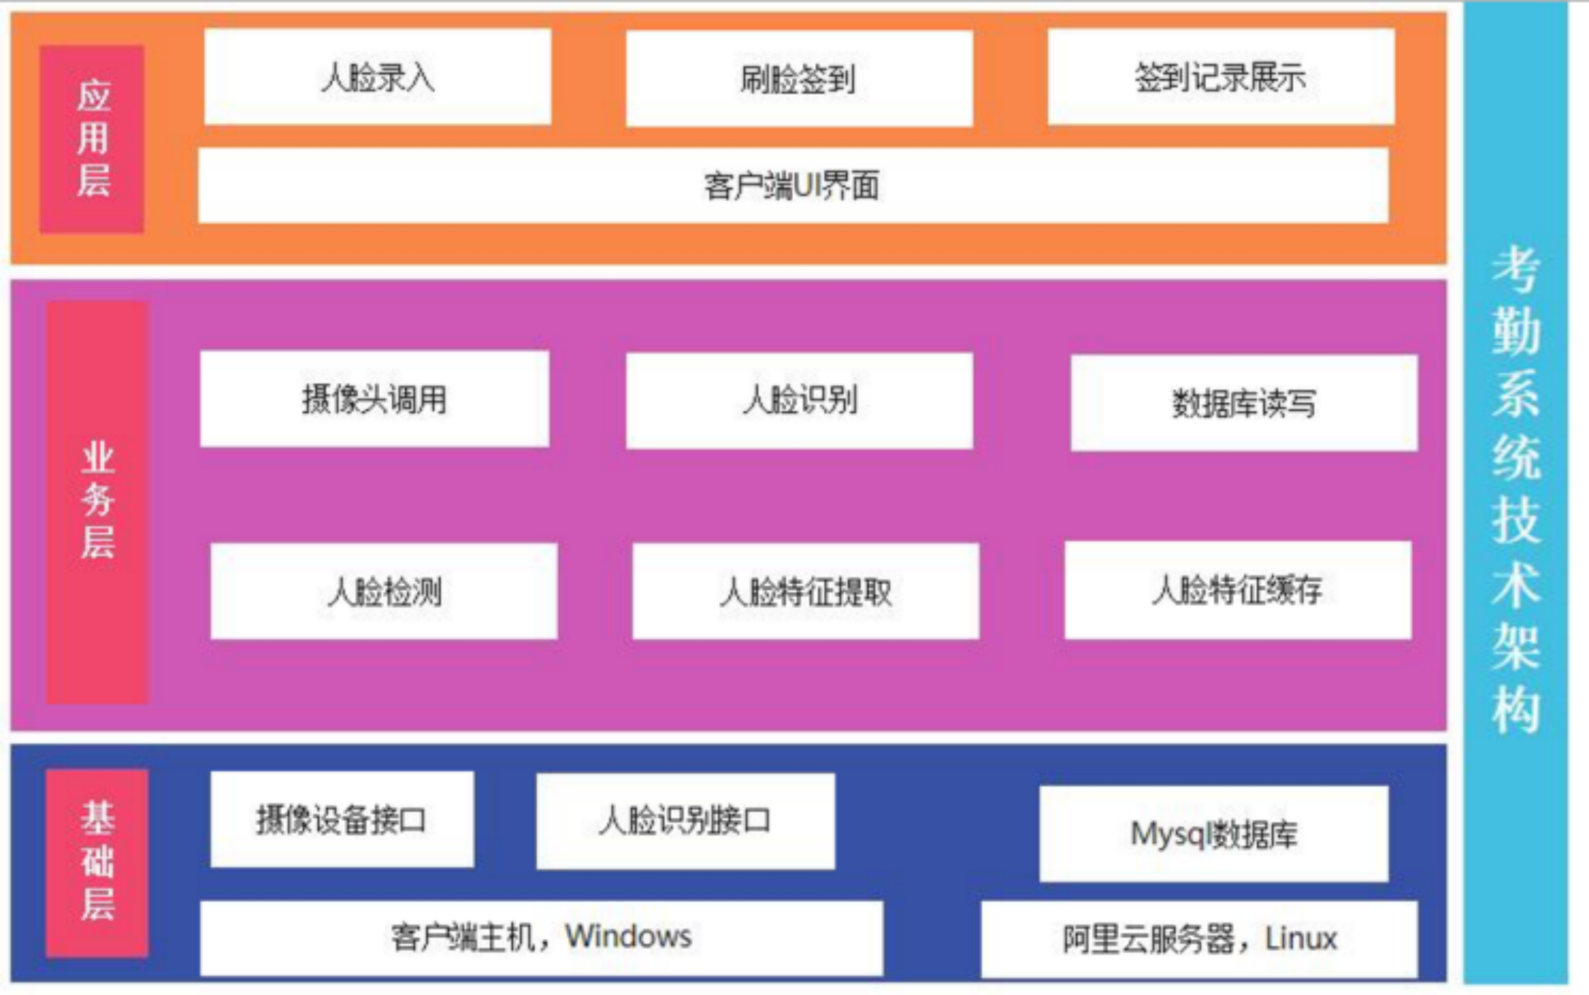

图2.技术架构图

# 组织结构与项目人员

## 组织结构图

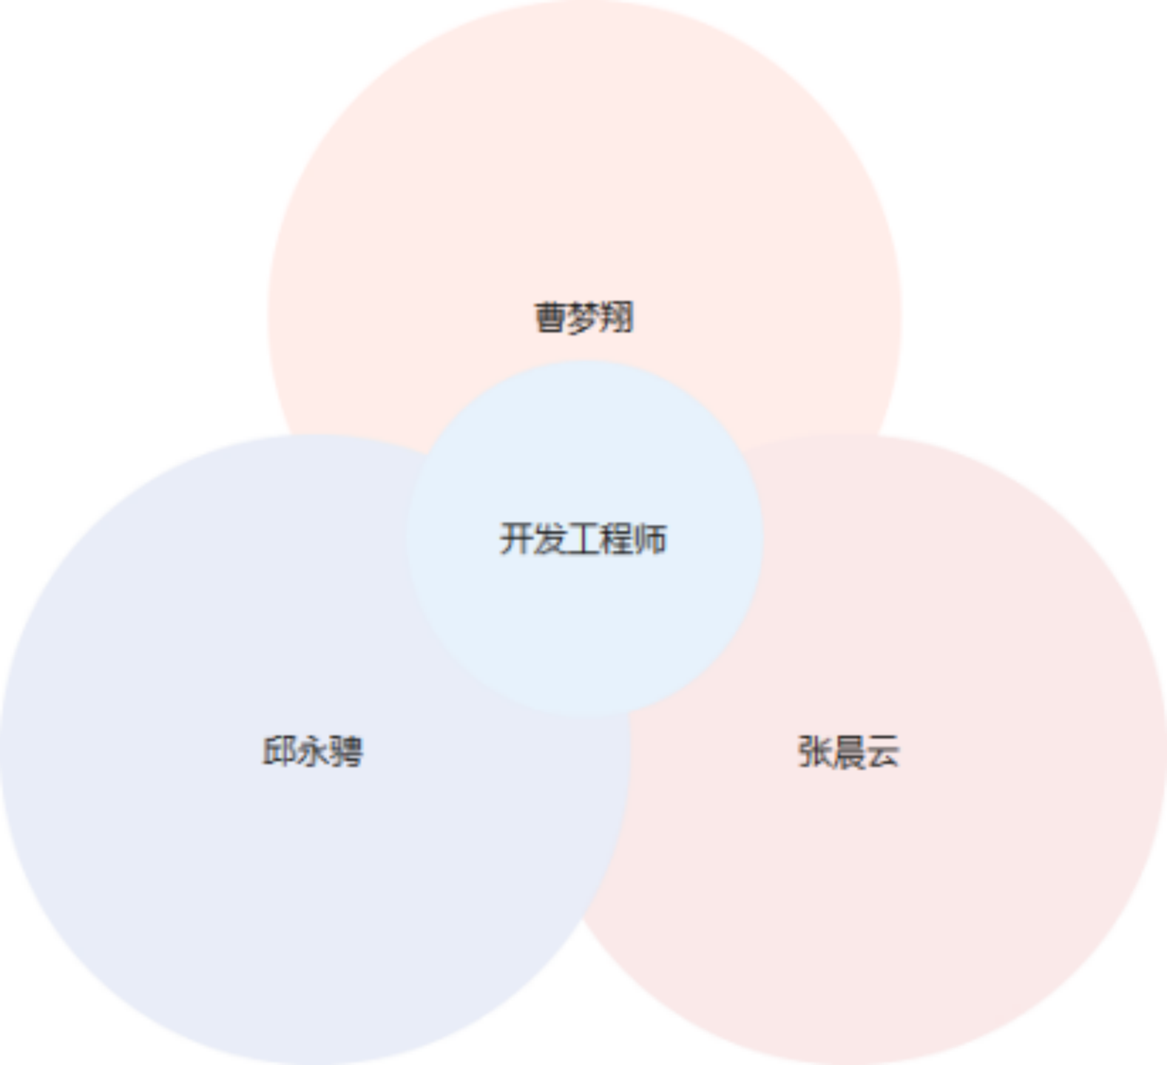

图3:组织结构图

## 项目人员及职责

|  |  |  |
| --- | --- | --- |
| 姓名 | 职位 | 工作内容 |
| 张晨云 | 开发工程师 界面设计师 | 产品规划与设计、产品评审、需求可行性评估、开发体系结构、在线部署、开发优化 |
| 邱永骋 | 开发工程师  测试工程师 | 制定开发计划、WBS任务分解、项目计划、交付、评审、测试计划、测试用例编写、测试计划、功能测试 |
| 曹梦翔 | 开发工程师 项目经理 | 需求研究、进度推进、业务功能排序、原型设计、需求确认、UI设计、接口协议设计、编码规范、开发、bug处理 |

## 技能要求

|  |  |
| --- | --- |
| **角色** | **知识技能要求** |
| 项目经理 | 熟悉项目管理，熟练掌握MS Project、MS Word、MS Excel和MS Visio。 |
| 界面设计 | 为了客户端各部分提供各种图片、插图 |
| 开发人员 | 熟练掌握python语言，熟悉深度学习框架和虚拟环境，进行人工智能模型的训练，会使用MS Word和MS Excel初级功能。 |
| 测试人员 | 熟悉测试理论，熟练掌握相关测试工具，会使用python代码进行接口测试 |

# 项目提交物

## 项目阶段提交物说明

本项目的主要里程碑和交付物如下：

|  |  |  |  |  |
| --- | --- | --- | --- | --- |
| **序号** | **里程碑(Milestone)** | **时间** | **交付物** | **完成标准** |
| 1 | 项目需求出稿 | 2022-3-23 | 《项目计划书》  《WBS文档》 | 三人对交付物签字审核通过 |
| 3 | 各个模块代码完工 | 2022-5-16 | 可以独立运行成功各模块代码 | 三人对交付物签字审核通过 |
| 4 | 模块集成 | 2022-5-20 | 一个完成系统 | 三人对交付物签字审核通过 |
| 5 | 测试 | 2022-5-24 | 通过测试的完整的系统代码 | 三人对交付物签字审核通过 |
| 9 | 部署上线 | 2022-6-1 | 《项目汇总报告》 | 三人对交付物签字审核通过 |

## 项目里程碑

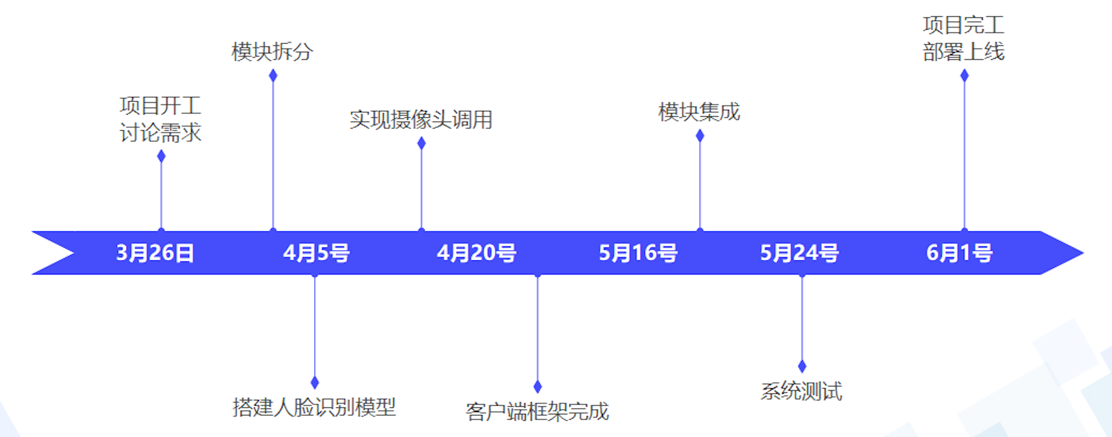

# 需求开发分析

## 需求分析

由整体需求分析，我们将其进行拆分。本系统主要分为三个模块：人脸录入模块、考勤签到模块和日志模块。

### 4.1.1.功能性需求分析

1. 人脸录入模块

调用前端组件和摄像头，传入用户的个人信息及其人脸特征

1. 考勤签到模块

本模块将实时读取视频流中指定间隔的静态帧中的人脸，并将其与原先预存储的人脸特征进行相似度计算，判断成员是否出勤。

1. 日志模块

本模块将可以查看本次考勤状况

### 4.1.2非功能性需求分析

1. 安全性：为了安全，我们不应该保存人脸照片，而是以特征的形式保存在数据库中。
2. 高响应速度：因为考勤时是视频流帧，所以我们需要快速精准的识别出照片中的人脸，并进行判断。所以各个模块的响应时间要低，响应速度要快。

## WBS分解

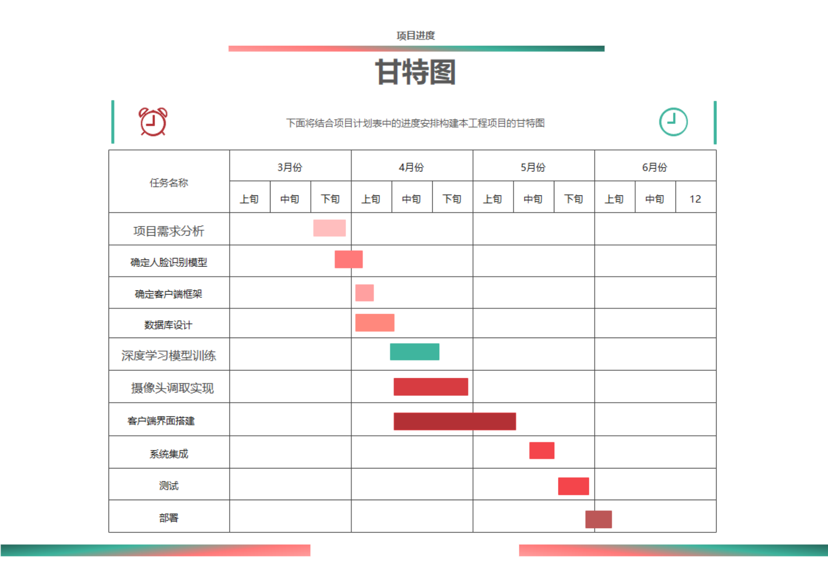

# 沟通计划

本项目为团队合作项目，因此必须进行充分的沟通才能保证项目的顺利进行。我们计划每周进行一次会议，遇到特殊情况可适当增加沟通频次。沟通内容包括讨论项目实现方案，同步各成员的进度等。

沟通计划初步确定会议举行的时间、方式、参与人、事项等内容，便于项目成员沟通，并提前为会议做好准备。

|  |  |  |  |  |
| --- | --- | --- | --- | --- |
| 序号 | 会议内容 | 方式/地点 | 会议日期 | 参与人 |
| 1 | 成立小组，商讨选题 | 实验室 | 2022-3-11 | 全体 |
| 2 | 讨论项目功能 | 实验室 | 2022-3-16 | 全体 |
| 3 | 讨论项目实现原理 | 线上 | 2022-3-18 | 全体 |
| 5 | 讨论项目执行计划 | 寝室 | 2022-3-26 | 全体 |
| 6 | 项目执行进度讨论 | 线上 | 2022-4-1 | 全体 |
| 7 | 项目执行进度讨论 | 线上 | 2022-4-8 | 全体 |
| 8 | 项目执行进度讨论 | 线上 | 2022-4-15 | 全体 |
| 9 | 项目执行进度讨论 | 线上 | 2022-4-22 | 全体 |
| 10 | 项目执行进度讨论 | 线上 | 2022-4-29 | 全体 |
| 11 | 项目执行进度讨论 | 线上 | 2022-5-6 | 全体 |
| 12 | 项目执行进度讨论 | 线上 | 2022-5-13 | 全体 |
| 13 | 项目执行进度讨论 | 线上 | 2022-5-20 | 全体 |
| 14 | 项目执行进度讨论 | 线上 | 2022-5-27 | 全体 |
| 15 | 项目结果汇总 | 线上 | 2022-6-1 | 全体 |

# 依赖环境

为了方便团队成员进行合作编程，避险代码出现兼容性问题，我们使用相同的项目环境。

|  |  |
| --- | --- |
| 环境/平台/工具 | 版本 |
| 客户端操作系统 | Windows |
| 云服务器环境 | 阿里云服务器，ubuntu20系统 |
| Python版本 | 3.6 |
| 虚拟环境 | [Anaconda3](https://repo.anaconda.com/miniconda/Miniconda3-py38_4.11.0-Windows-x86_64.exe) 4.12.0 |
| 开发工具（IDE） | Pycharm 2020 |
| 人脸识别接口 | dlib 19.4.0 |
| 深度学习框架 | Pytorch 1.8 |
| 数学运算库 | Numpy 1.19.5 |
| 图形界面库 | wxpython 4.0.4 |
| 图像处理库 | opencv 3.4.2 |